Информация о выставке
XII Московского международного инженерного форума

Место проведения выставки: Отель The Carlton, Moscow (Москва, ул. Тверская, д. 3)
Дата проведения: 19 ноября 2024 г.

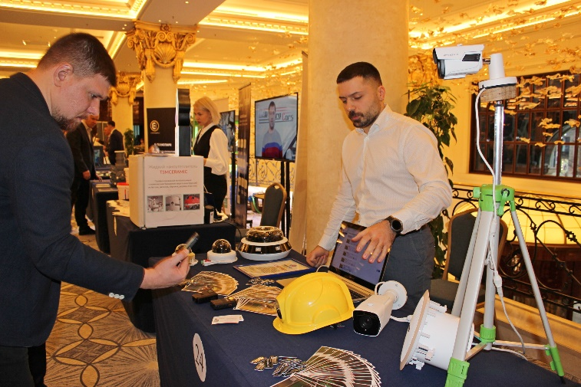 | 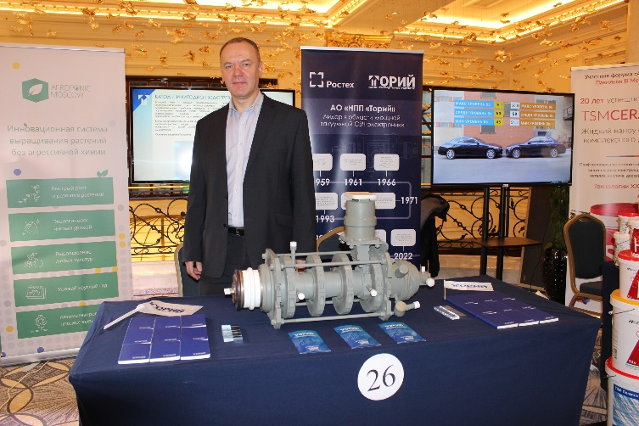 | 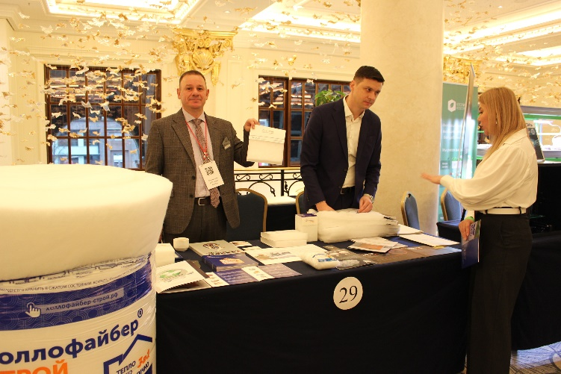
Параметры выставочного пространства:  Место – 2х2 м. на 1 человека,  стол 182х74 см или 182х40 см. | Экспонаты вставки:  - инновационные решения;  - передовая продукция и технологии производственных предприятий и организаций научно-промышленного комплекса;  - импортозамещающая продукция и технологии;  - информационные технологии;  - молодежные проекты научно-технического творчества. | Ограничения по габаритам и весу:  Высота: не более 2 м  Ширина: не более 1,2 м  Длина: не более 2,4 м  Вес: не более 300 кг.

